ДУ «ІНСТИТУТ ЕПІДЕМІОЛОГІЇ ТА ІНФЕКЦІЙНИХ ХВОРОБ
ім. Л.В.ГРОМАШЕВСЬКОГО НАМН УКРАЇНИ»

НАУКОВИЙ ЦЕНТР ГРИПУ ТА ГРІ

Тижневий бюлетень про ситуацію з грипу в Україні
за даними 4 дозорних центрів
(Київ, Дніпро, Одеса, Хмельницький).
47 тиждень 2019 року

Публікується на сайті www.ukrinfluenza.com.ua

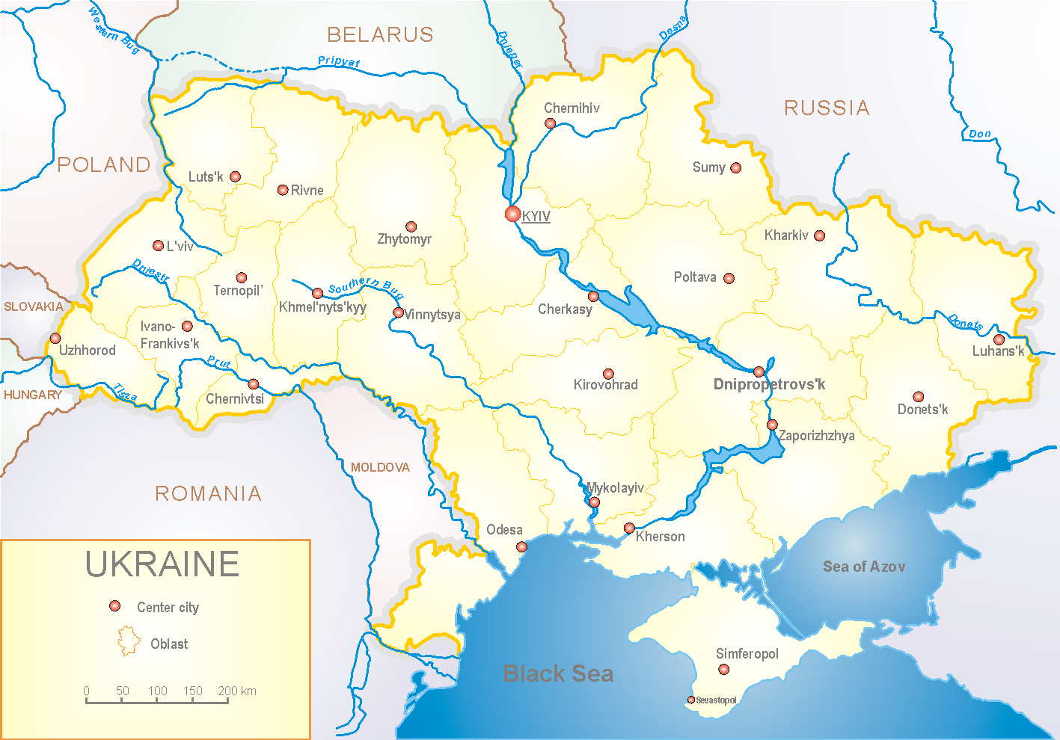
З 2008 року в Україні функціонує система дозорного епіднагляду за грипоподібними захворюваннями (ГПЗ) та тяжкими гострими респіраторними захворюваннями (ТГРЗ). Дозорні центри розташовані у різних географічних зонах країни: в Києві, Дніпро, Одесі та Хмельницькому, які включають 18 дозорних станцій: 10 – стаціонарів та 8 - поліклінік.

За даними системи дозорного епіднагляду за грипом в Україні у 8 поліклініках 4-х дозорних центрів кількість амбулаторних хворих, що відповідають визначенню ГПЗ на 47 тижні (18.11 – 24.11.19 р.) становила 68 випадків (пок. 6,4 на 100 тис.), приріст рівнів захворюваності склав 17,2 % та в 1,8 разів перевищив показник минулого року (пок. 3,4 на 100 тис. у 2018 році) (рис. 1).
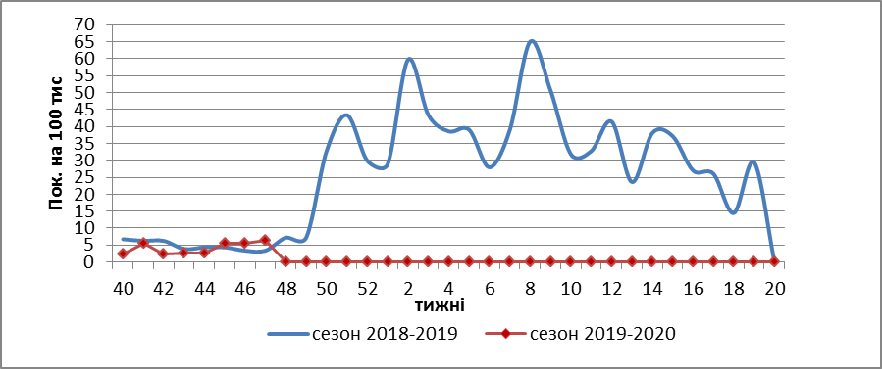

Рис.1. Динаміка реєстрованих випадків, що відповідають визначенню ГПЗ та кількість підтверджених випадків грипу в 4-х дозорних центрах України в сезоні 2019-2020 років.

На 47 тижні 2019 року в 10 стаціонарів 4-х дозорних центрів було госпіталізовано 947 хворих, що на 12,5 % менше, ніж на минулому тижні. На цьому тижні не було хворих, які відповідали визначенню ТГРЗ (рис.2).

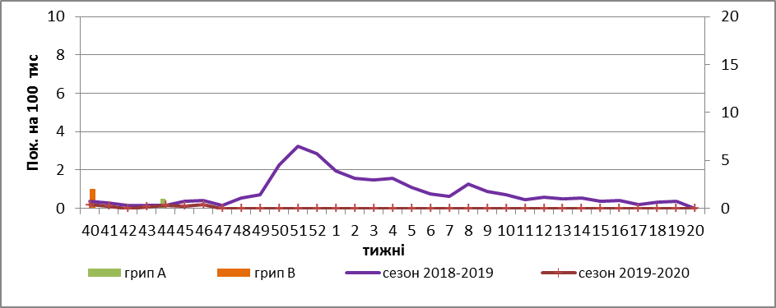

Рис. 2 Динаміка реєстрованих випадків ТГРЗ та кількість лабораторних підтверджень грипу в 4-х дозорних центрах України в сезоні 2019-2020 років.

На 47 тижні сезону 2019-2020 рр. методом ПЛР було обстежено 54 зразки
від хворих на ГПЗ та ТГРЗ. Було лабораторно підтверджено 3 віруси грипу: 1 – грип А (нетипований), 2 – віруси грипу В (1 – грип В/Victoria) (рис. 3). Виявлені випадки були зареєстровані у хворих наприкінці вересня, тобто циркуляція вірусів грипу спостерігається вже з початку епідсезону грипу.

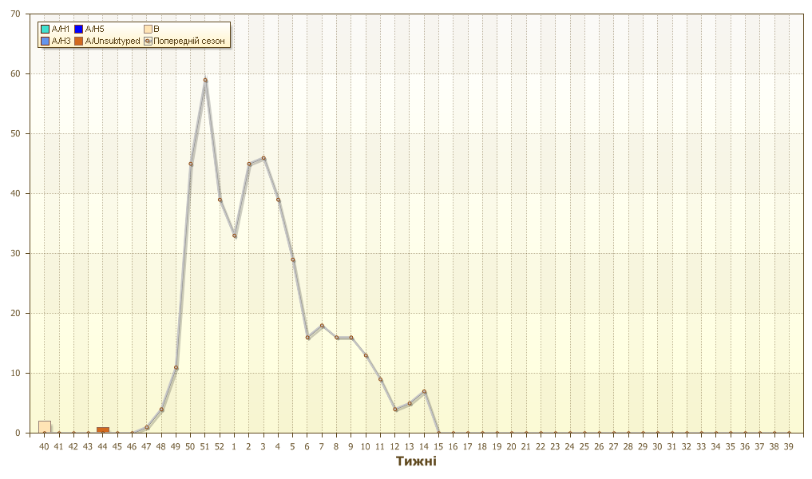
Рис. 3. Кількість підтверджених випадків грипу в ДЦ України.

Виконавці:
д.мед.н. Міроненко А.П.
к.мед.н. Голубка О.С.

